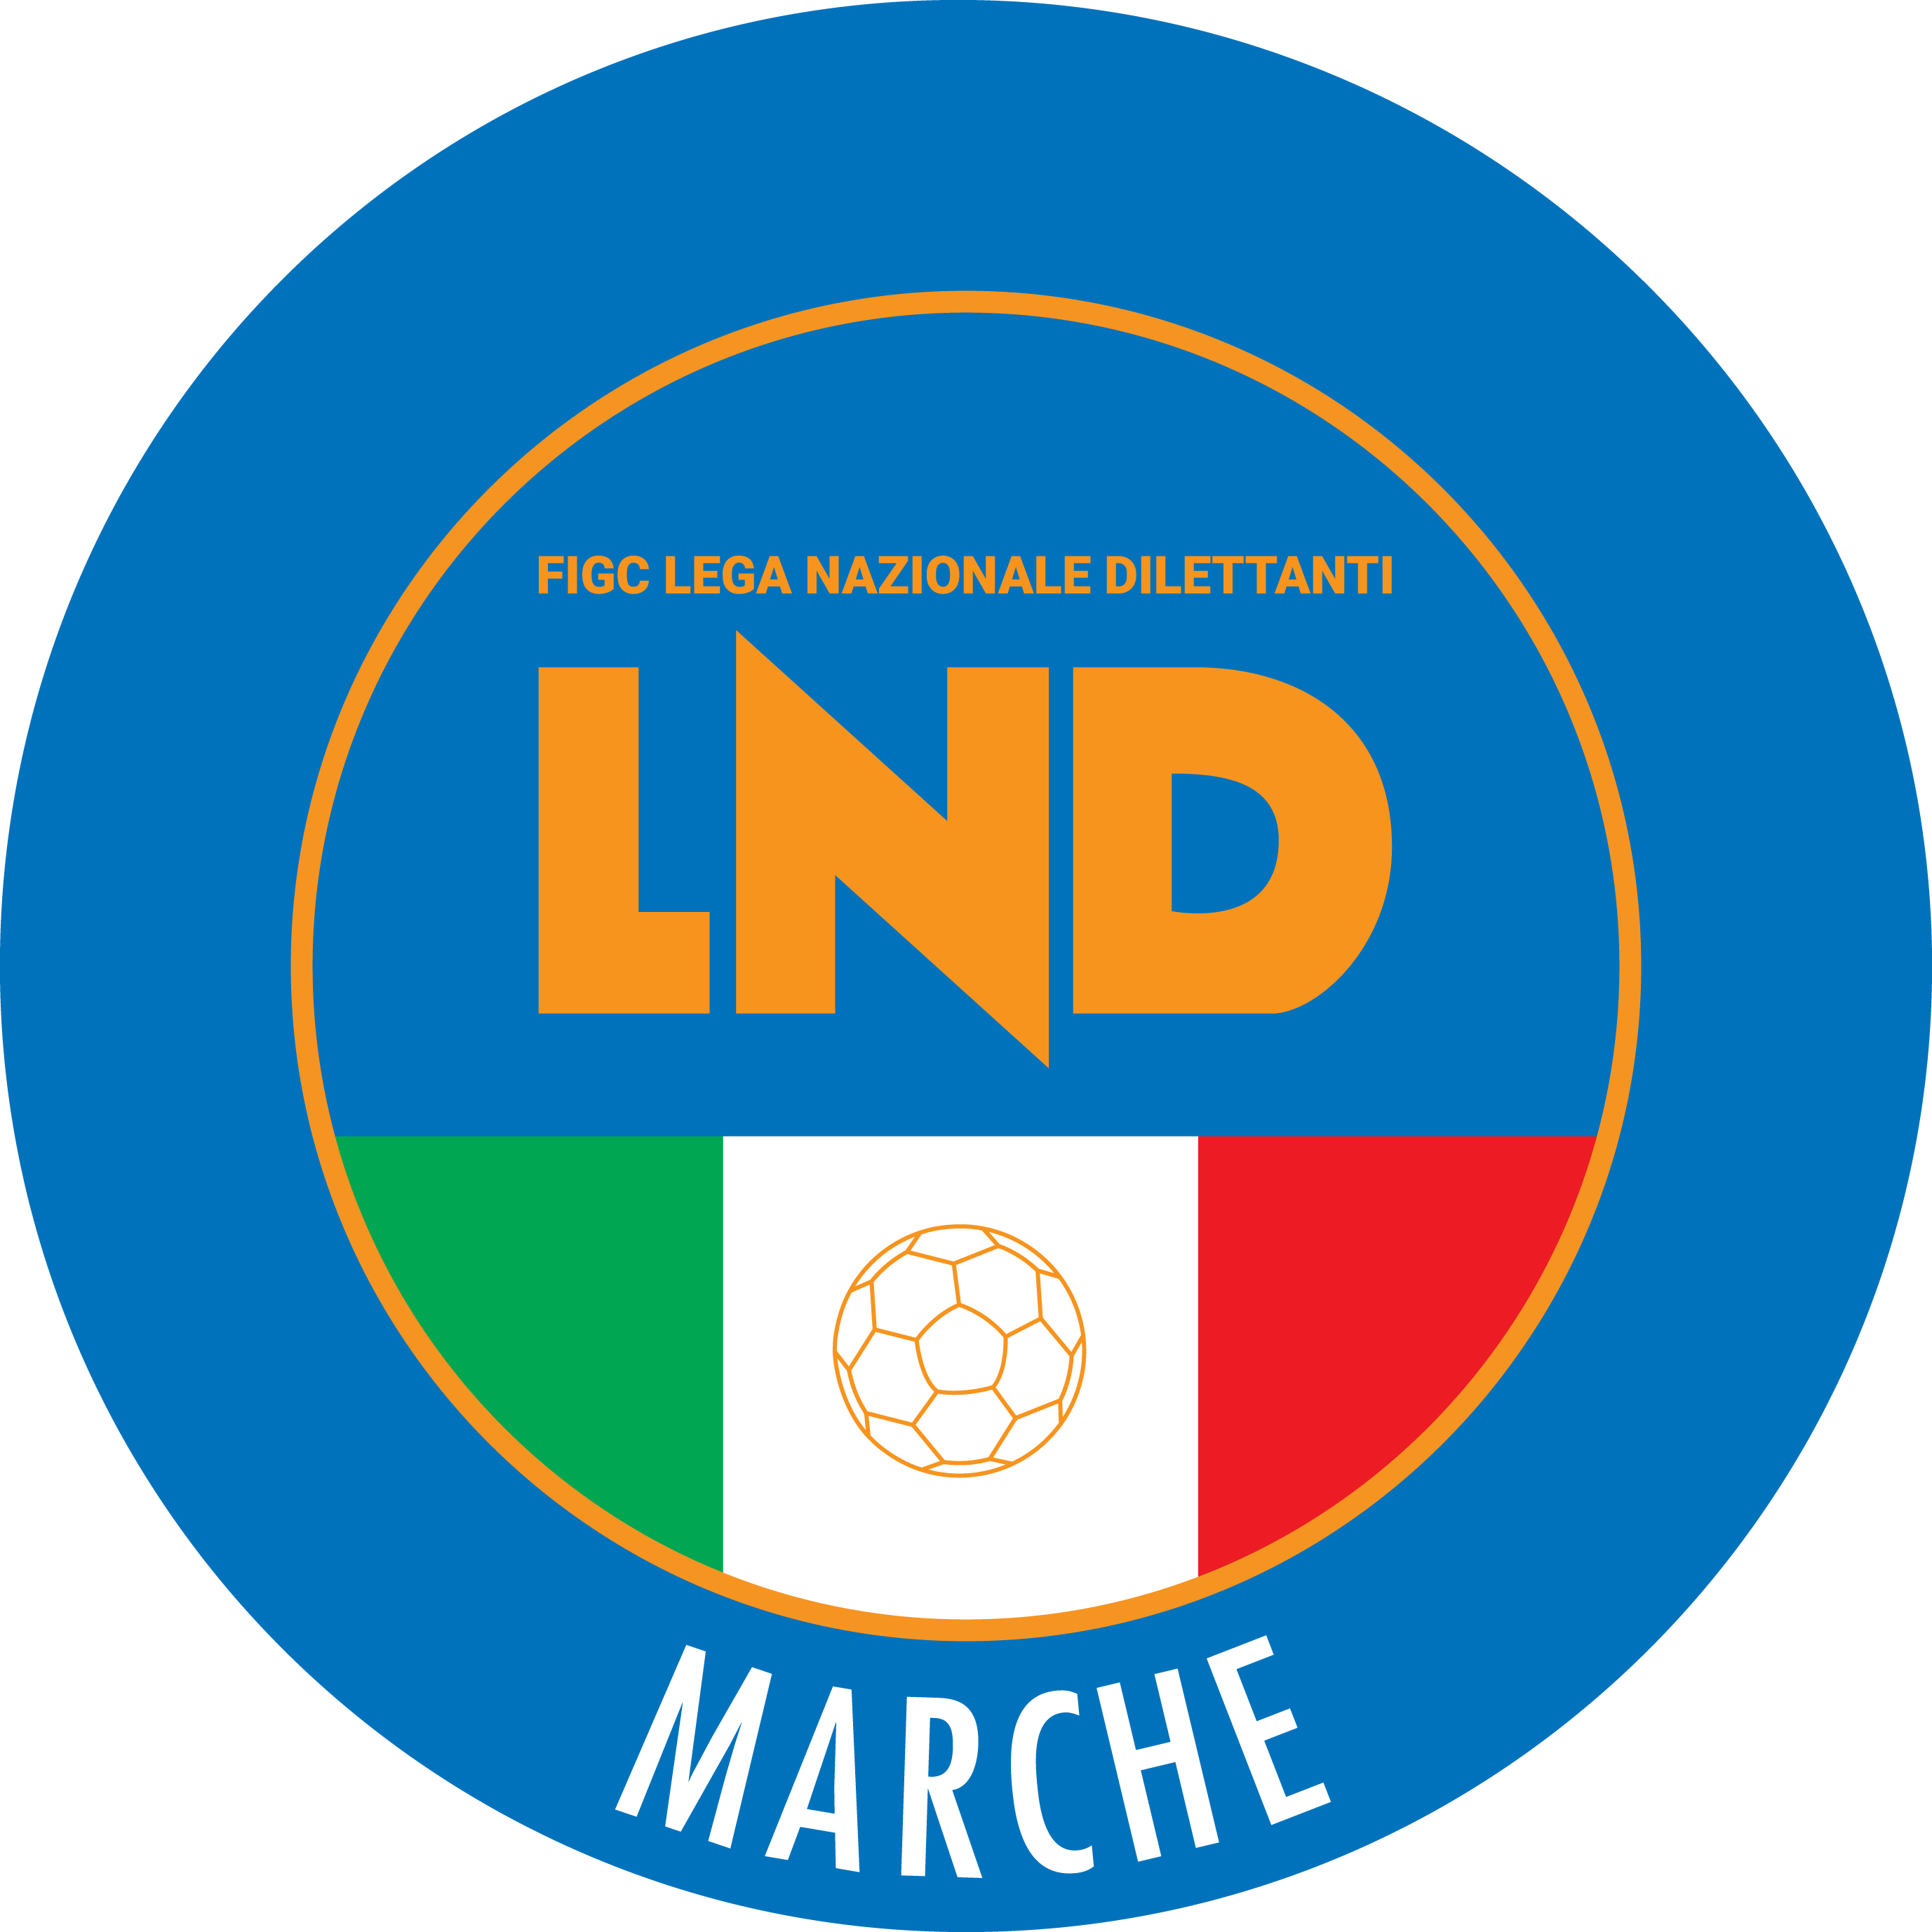 | Federazione Italiana Giuoco Calcio  Lega Nazionale Dilettanti  COMITATO REGIONALE MARCHE  Via Schiavoni, snc - 60131 ANCONA  CENTRALINO: 071 285601 - FAX: 071 28560403  sito internet: marche.lnd.it  e-mail: crlnd.marche01@figc.it  pec: marche@pec.figcmarche.it
Stagione Sportiva 2019/2020

Comunicato Ufficiale N° 169 del 18/03/2020

SOMMARIO

SOMMARIO 1
COMUNICAZIONI DELLA F.I.G.C. 1
COMUNICAZIONI DELLA L.N.D. 1
COMUNICAZIONI DEL COMITATO REGIONALE 1

COMUNICAZIONI DELLA F.I.G.C.

COMUNICAZIONI DELLA L.N.D.

CIRCOLARE N. 48 DEL 18.03.2020 L.N.D.
Si pubblica, in allegato, la circolare in epigrafe avente per oggetto la proroga della chiusura delle sedi della Lega Nazionale Dilettanti fino al 28.03.2020.
.
COMUNICAZIONI DEL COMITATO REGIONALE

CHIUSURA SEDI DELLA LEGA NAZIONALE DILETTANTI

Circolare n., 48 dell’18.3.2010
Facendo seguito alla Circolare L.N.D. n. 47 pubblicata in data 11 Marzo 2020, si rende noto che la Lega Nazionale Dilettanti, attesa la necessità di garantire la tutela della salute di tutti i soggetti operanti nel proprio ambito in ragione dell’emergenza epidemiologica da Covid – 19
HA DISPOSTO
la proroga della chiusura di tutte le proprie sedi fino al 28 Marzo 2020.
Salvo ulteriori proroghe, il provvedimento di proroga riguarderà gli uffici centrali, regionali, provinciali, distrettuali e zonali.

Pubblicato in Ancona ed affisso all’albo del C.R. M. il 18/03/2020.

Il Segretario  (Angelo Castellana) | Il Presidente  (Paolo Cellini)

